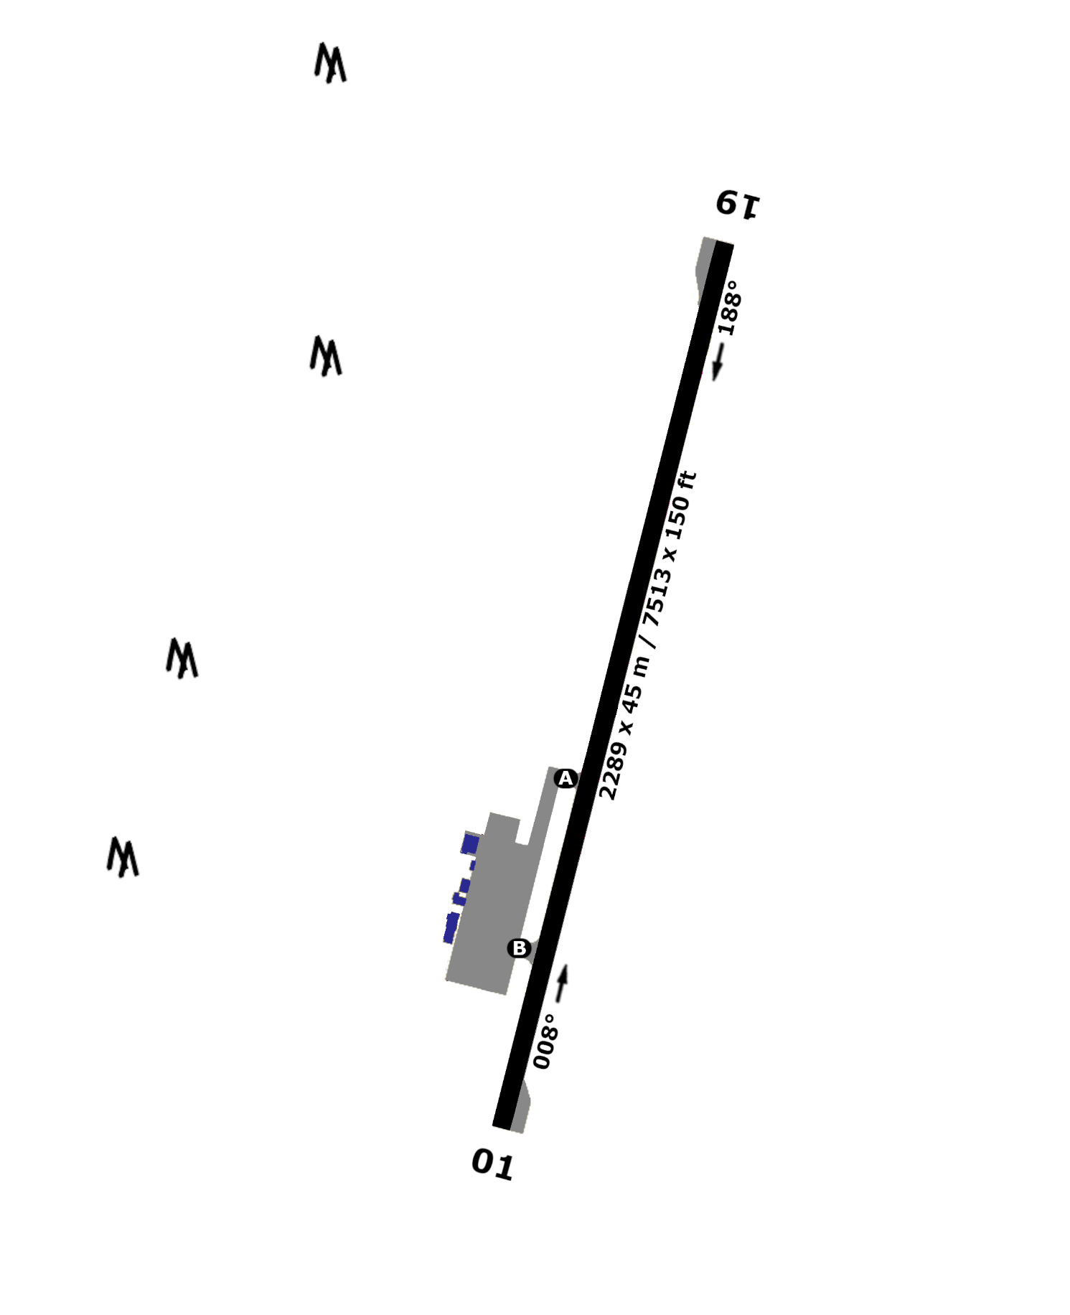
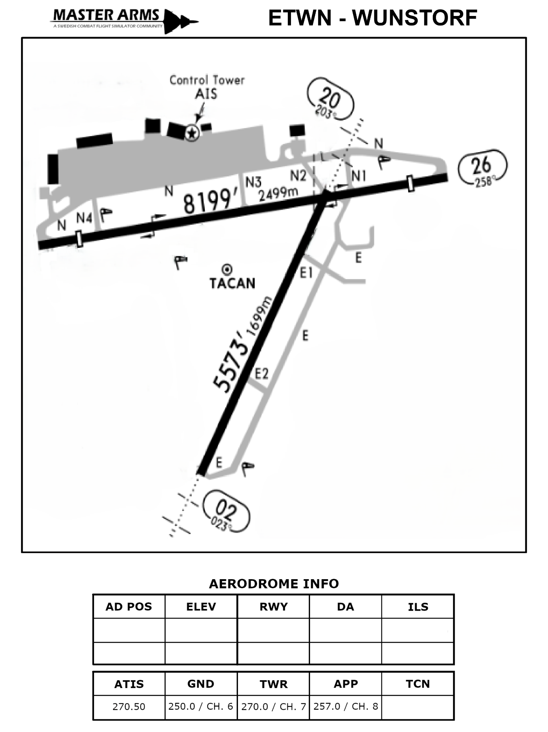
26°10”47’N
79 ft
01
19
2289 m
OOKB – KHASAB
1.0
110.30
2289 m
109 ft
56°14”35’E

